COME RAGGIUNGERE LA CENA CAUBOI

Cominciamo con le informazioni base:

RISTORANTE AL VERDE
Via Privata, 1 – Fraz. Rongio
23826 MANDELLO DEL LARIO (Lc)
Tel: 0341/73.51.04

Coordinate GPS

N 45.929270
E 9.330190

Nella maggior parte dei navigatori satellitari è possibile impostare la navigazione verso delle coordinate: basterà quindi impostare la “Navigazione verso coordinate” ed inserire le coordinate sopra riportate

N.B.: prima di mettervi in viaggio, simulate il percorso e verificate il punto di arrivo con questa mappa

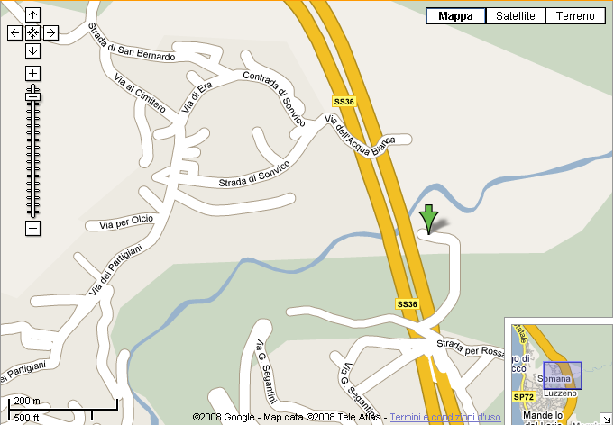

La mappa può essere visualizzata su http://maps.google.it/maps?hl=it&tab=wl copiando le coordinate N 45.929270, E 9.330190 nella funzione di “Ricerca sulle mappe” con la quale potrete anche calcolare il percorso per raggiungere la Cena Cauboi utilizzando la funzione “Ottieni indicazioni stradali” come da figura qui sotto

Per i navigatori TomTom, abbiamo creato un apposito file che vi guiderà fino alla Cena Cauboi. Si tratta di un file che gestirà il Ristorante Al Verde come un Punto di Interesse. Una volta installato (si tratta di copiare due files nella cartella della mappa sul vostro TomTom) sul navigatore, basterà impostare la navigazione verso il punto di interesse Cena Cauboi.

Istruzioni dettagliate per l’installazione dei files
Fase 1. Scaricare il file Cena Cauboi TomTom.zip
Scaricare il file zip. Quando viene richiesto, fare clic su Salva per salvare il file sul computer. Salvare il file all'interno di una cartella facilmente individuabile durante la fase 3 dell'installazione, ad esempio in Desktop o Documenti. Estrarre il contenuto del file.
Il file .zip contiene:
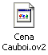un file con estensione .OV2 e un file abbinato con estensione .BMP 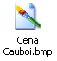
Fase 2. Collegare TomTom al PC
Collegare TomTom (spento) al PC mediante il cavo USB in dotazione: accendere il TomTom.
Sul TomTom comparirà la videata con la quale ti verrà chiesto di connetterti al PC: tappare SI.
Sul video del PC verrà chiesto se avviare TOMTOM HOME (se l’avete installato): non prestare attenzione alla richiesta e chiudere la finestra
TomTom è ora visualizzato in 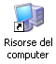 come unità disco esterna 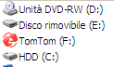
Fase 3. Copiare i file dei punti di interesse dal PC
Accedere alla directory del del PC in cui sono stati dezippati i file (vedi Fase 1)
Selezionare e copiare i due file
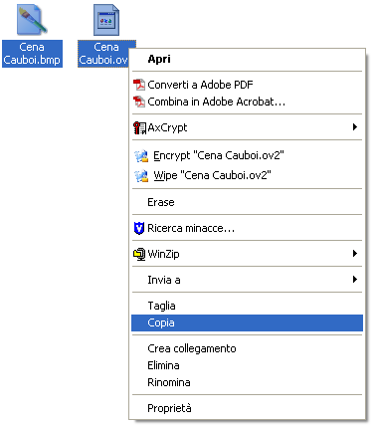
Fase 4. Copiare i file dei punti di interesse su TomTom
Sul PC, accedere a; e accedere al TomTom cliccando su
Accedere quindi alla directory delle mappe, ad esempio alla cartella se avete solo la mappa dell’Italia (la cartella della mappa europea dovrebbe chiamarsi Western Europe)
"Incollare" i due file della Cena Cauboi all'interno della cartella.
I file della Cena Cauboi sono ora copiati all'interno della cartella.
Chiudete le cartelle e scollegate il TomTom (come scollegare una chiavetta USB).
Fase 5. Impostare la navigazione verso la Cena Cauboi
Per farvi guidare versto la Cena Cauboi, impostate
Navigazione verso
Punto di Interesse
PDI vicino a base
Cerca “Cena Cauboi” e selezionala
Buon Viaggio!!!

Nota: il sistema è stato testato con un TomTom One con mappa Italia 6.52 e firmware 7.162 quindi dovrebbe funzionare sulla quali totalità dei TomTom. Vi consigliamo di simulare il percorso prima di partire

Per i navigatori Garmin, abbiamo predisposto un file .zip analogo (Cena Cauboi Garmin.zip).

Istruzioni per l’installazione su navigatore Garmin

Prima di procedere è necessario verificare che sul vostro PC sia installato un apposito programma per la gestione dei Punti di Interesse che si chiama PoiLoader che trovate qui: http://www.garmin.it/download.php?id=3

Scaricate il file Cena Cauboi Garmin.zip e dezippate i due file (.csv e .bmp) in una cartella dedicata sul vostro PC.

Collegate il navigatore al PC con il cavo USB

Mandare in esecuzione il programma PoiLoader cliccando su START ➔ Programmi➔Garmin➔PoiLoader

Cliccare AVANTI su questa schermata

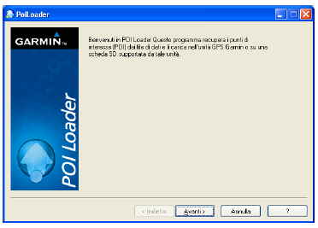

Il programma dovrebbe riconoscere automaticamente il navigatore (immagine qui sotto)

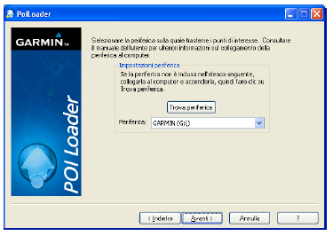

In caso contrario, cliccate su TROVA PERIFERICA e/o sfogliate il menu a tendina

Una volta rilevato il navigatore, seleziona la voce INSTALLA NUOVI POI SU PERIFERICA e selezionare la cartella sorgente sulla quale avete dezippato i files contenuti in Cena Cauboi Garmin.zip

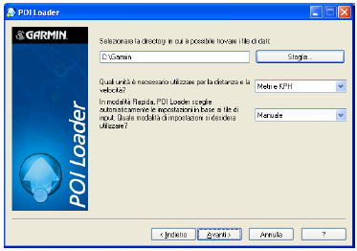

Lasciate invariate le altre voci e cliccate AVANTI: alla schermata successiva cliccate nuovamente AVANTI assicurandovi che non ci siano segni di spunta accanto alle voci selezionabili (figura sotto)

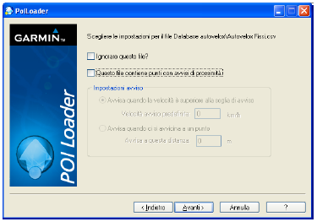

Dopo il click su AVANTI i file sono installati sul vostro navigatore.

Per raggiungere la Cena Cauboi, impostate la navigazione verso il punto di interesse Cena Cauboi

